Компьютерный практикум по статистическому анализу данных

Лабораторная работа № 3. Управляющие структуры

Сунгурова Мариян Мухсиновна

Содержание

# 1 Введение

**Цель работы**

Основная цель работы – освоить применение циклов функций и сторонних для Julia пакетов для решения задач линейной алгебры и работы с матрицами.

**Задачи**

1. Используя Jupyter Lab, повторите примеры из раздела 3.2.
2. Выполните задания для самостоятельной работы (раздел 3.4).

# 2 Теоретическое введение

Julia — высокоуровневый свободный язык программирования с динамической типизацией, созданный для математических вычислений.[1]. Эффективен также и для написания программ общего назначения. Синтаксис языка схож с синтаксисом других математических языков, однако имеет некоторые существенные отличия.

Для выполнения заданий была использована официальная документация Julia[2].

# 3 Выполнение лабораторной работы

Выполним примеры из лабораторной работы для изучения циклов и функций(рис. fig. 1 - fig. 5)

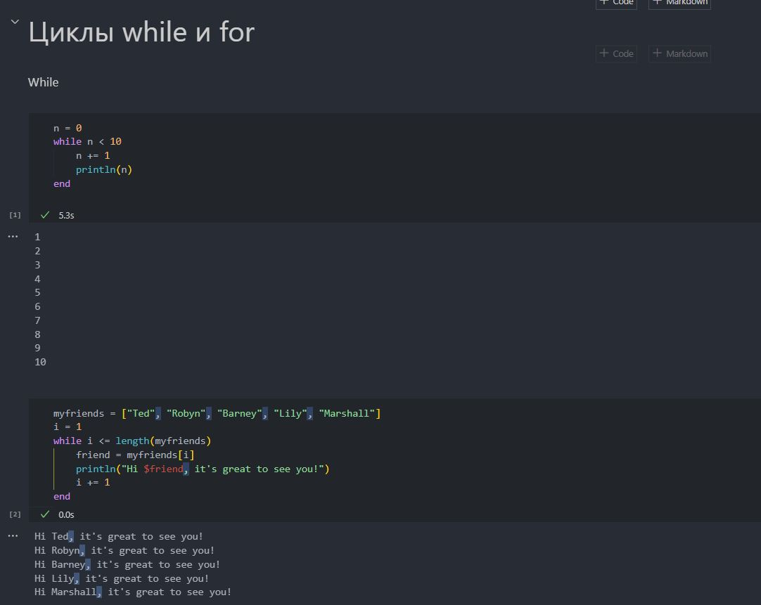

Рис. 1: Примеры. Циклы

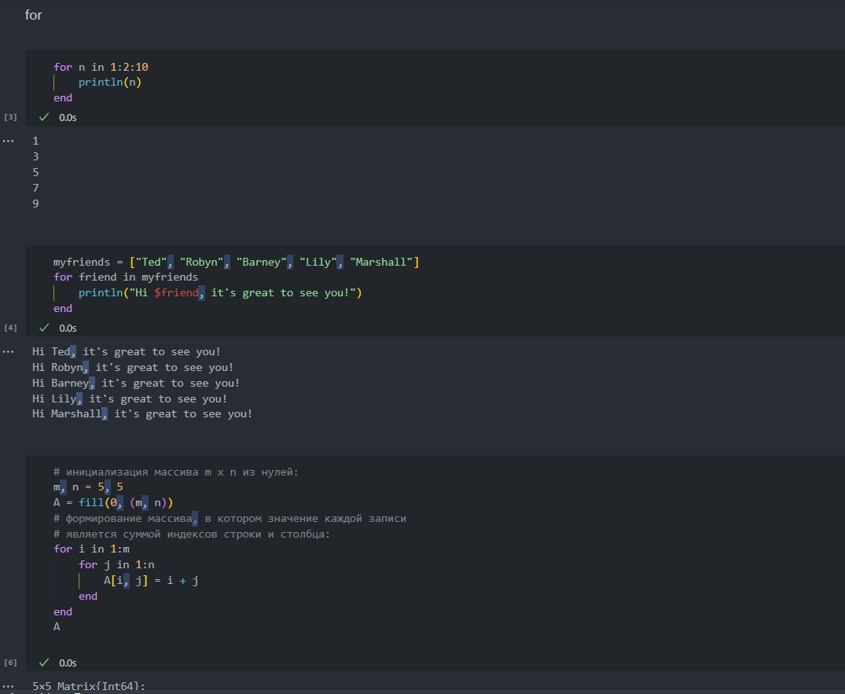

Рис. 2: Примеры. Циклы

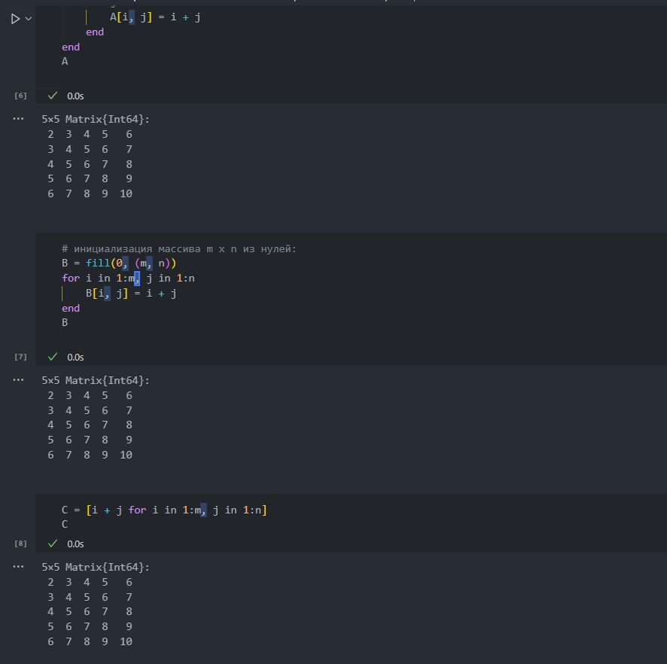

Рис. 3: Примеры. Циклы

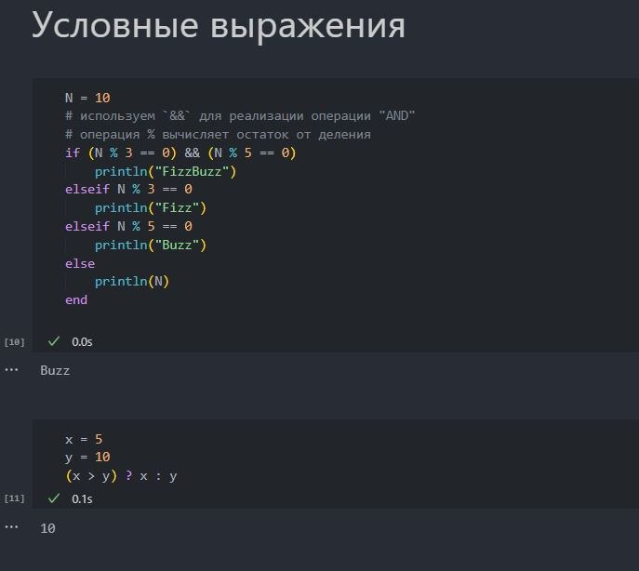

Рис. 4: Примеры. Условия

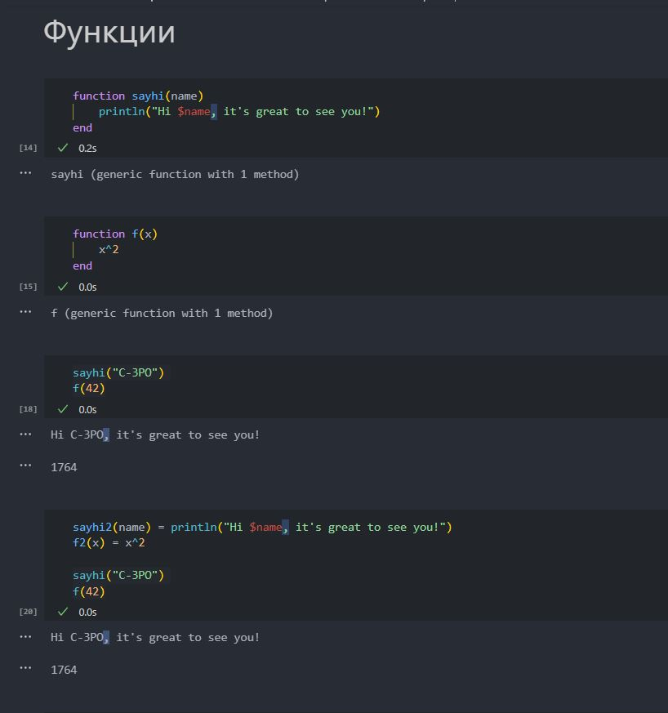

Рис. 5: Примеры. Функции

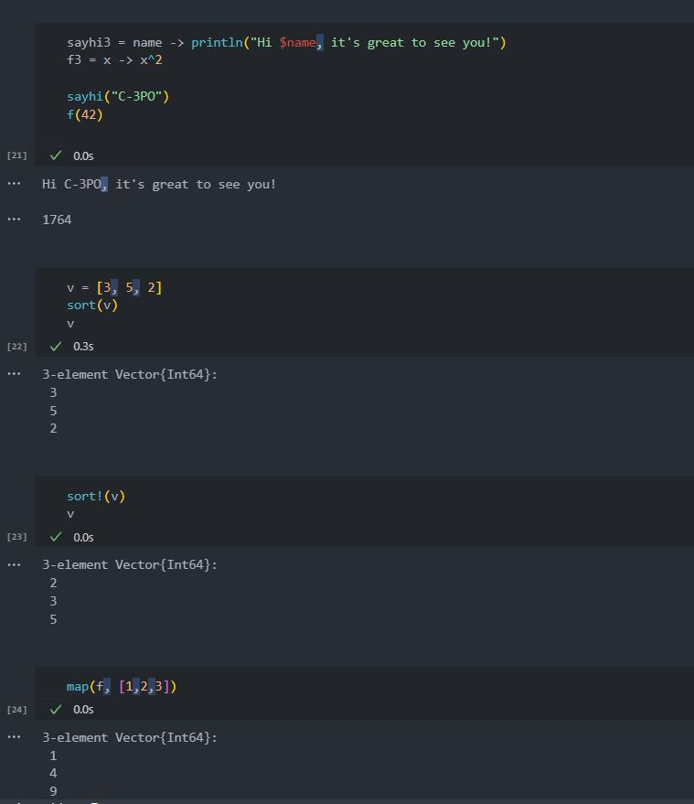

Рис. 6: Примеры. Функции

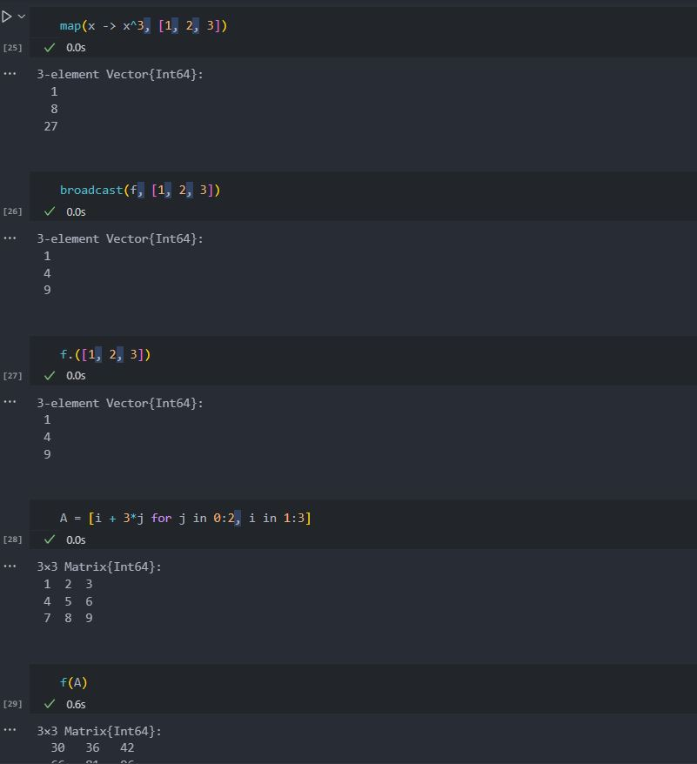

Рис. 7: Примеры. Функции

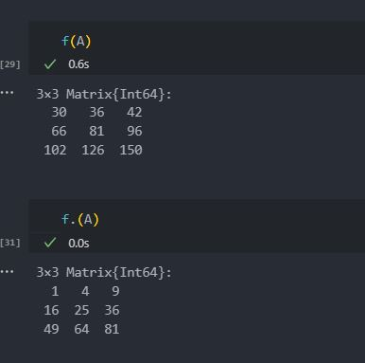

Рис. 8: Примеры. Функции

В первом задании рассмотрим цикл for и создадим словарь, который будет содержать целые числа в качестве ключей и квадраты в качестве их пар-значений(рис. fig. 9)

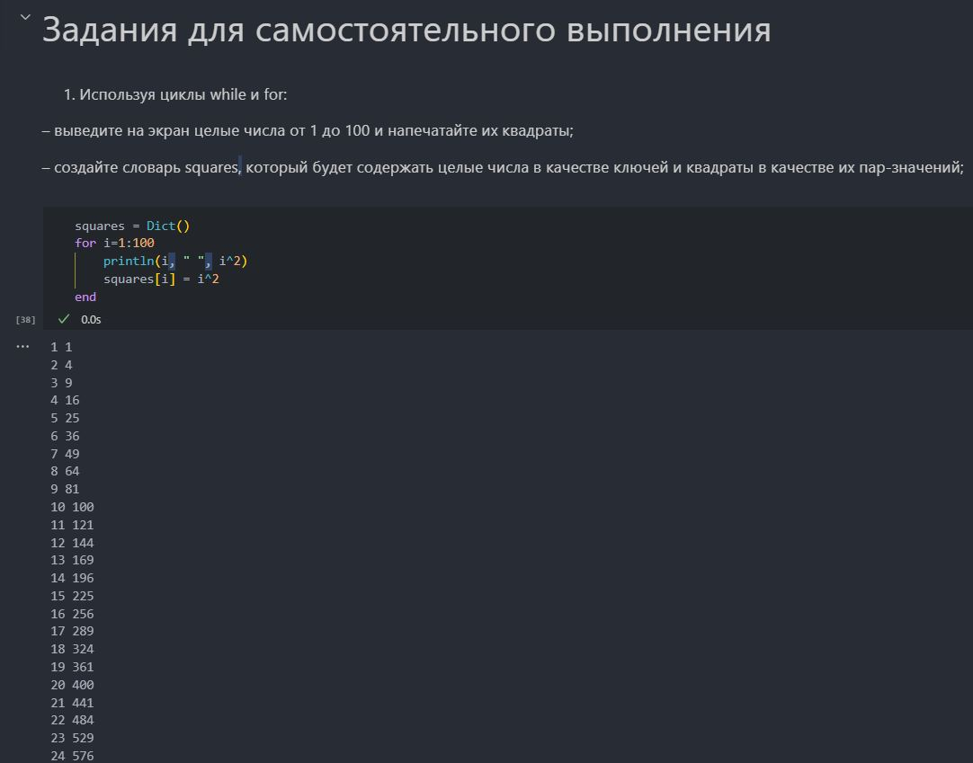

Рис. 9: Задание 1

Создадим список с квадратами чисел от 1 до 100:

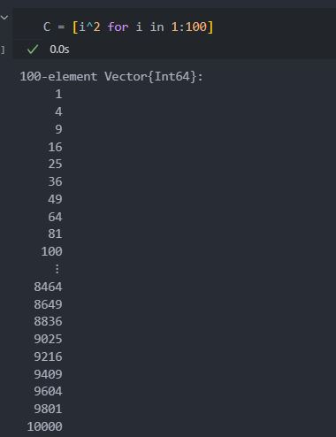

Рис. 10: Задание 1

Во втором задании напишем цикл на определение четности числа при помощи условных операторов

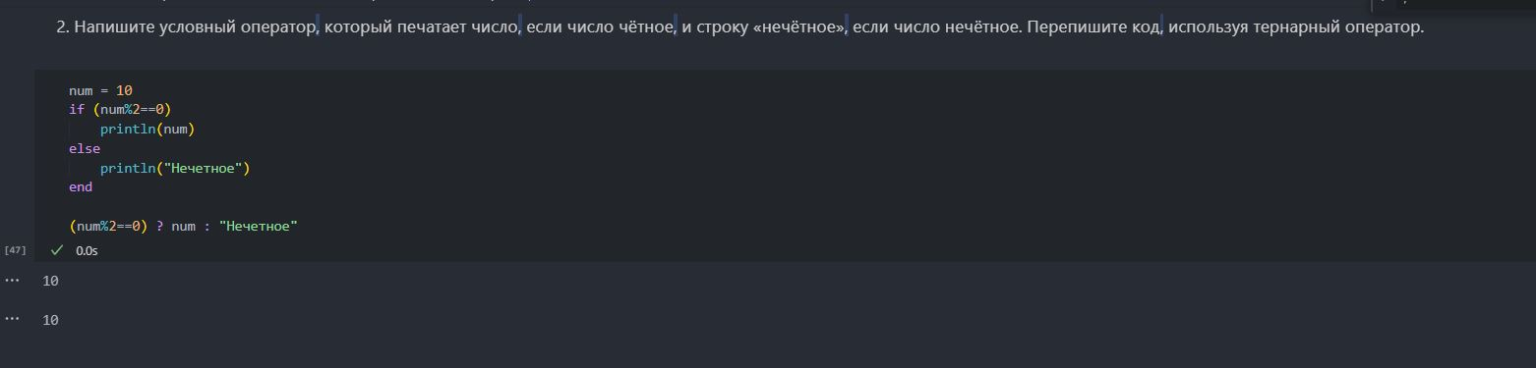

Рис. 11: Задание 2

В третьем напишем простую функцию прибавления единицы,

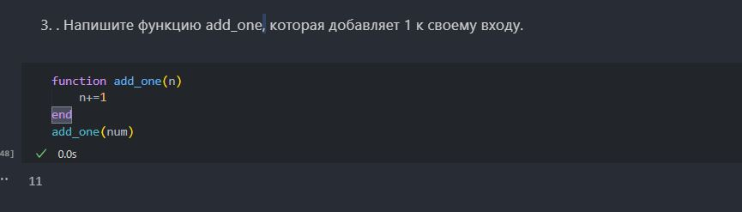

Рис. 12: Задание 3

А в четвертом зададим матрицу A, каждый элемент которой увеличивается на единицу по сравнению с предыдущим(рис. fig. 13)

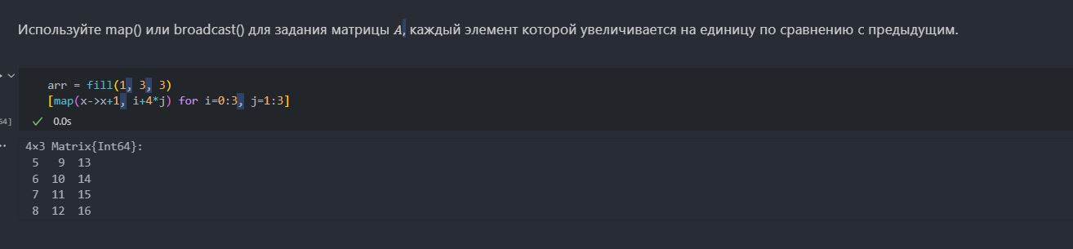

Рис. 13: Задание 4

Зададим матрицу A, найдем ее куб и изменим столбец(рис. fig. **¿fig:0014?**)

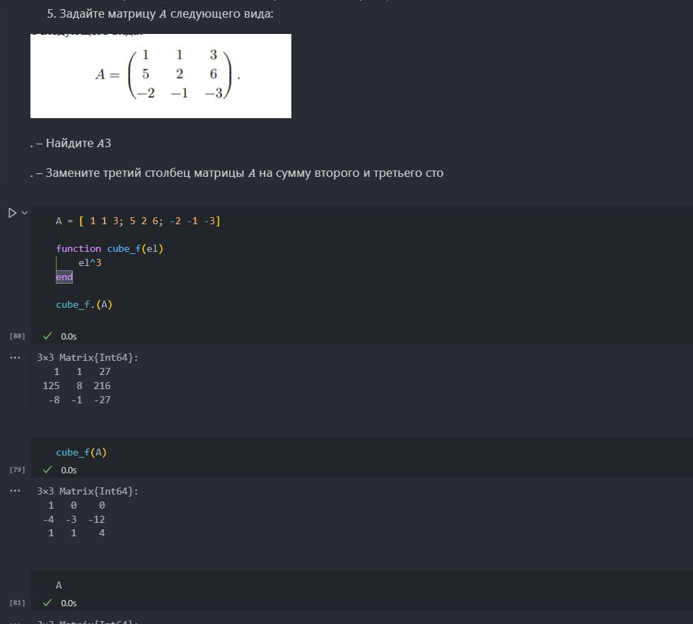

Рис. 14: Задание 5

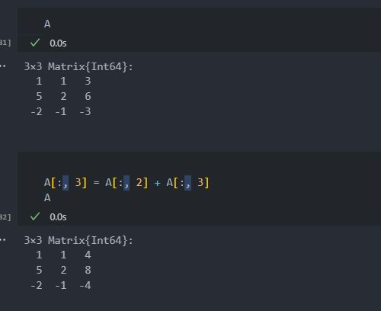

Рис. 15: Задание 5

Зададим матрицу и умножим её на обратную себе же(рис. fig. 16)

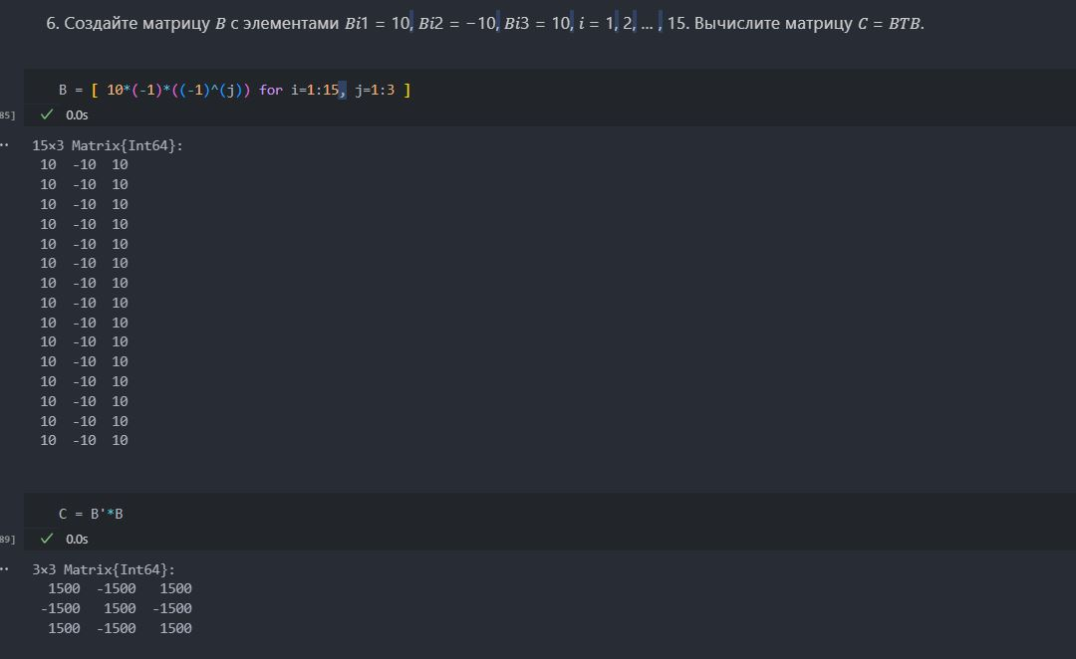

Рис. 16: Задание 6

При помощи циклов преобразуем матрицы в различные виды(рис. fig. 17)

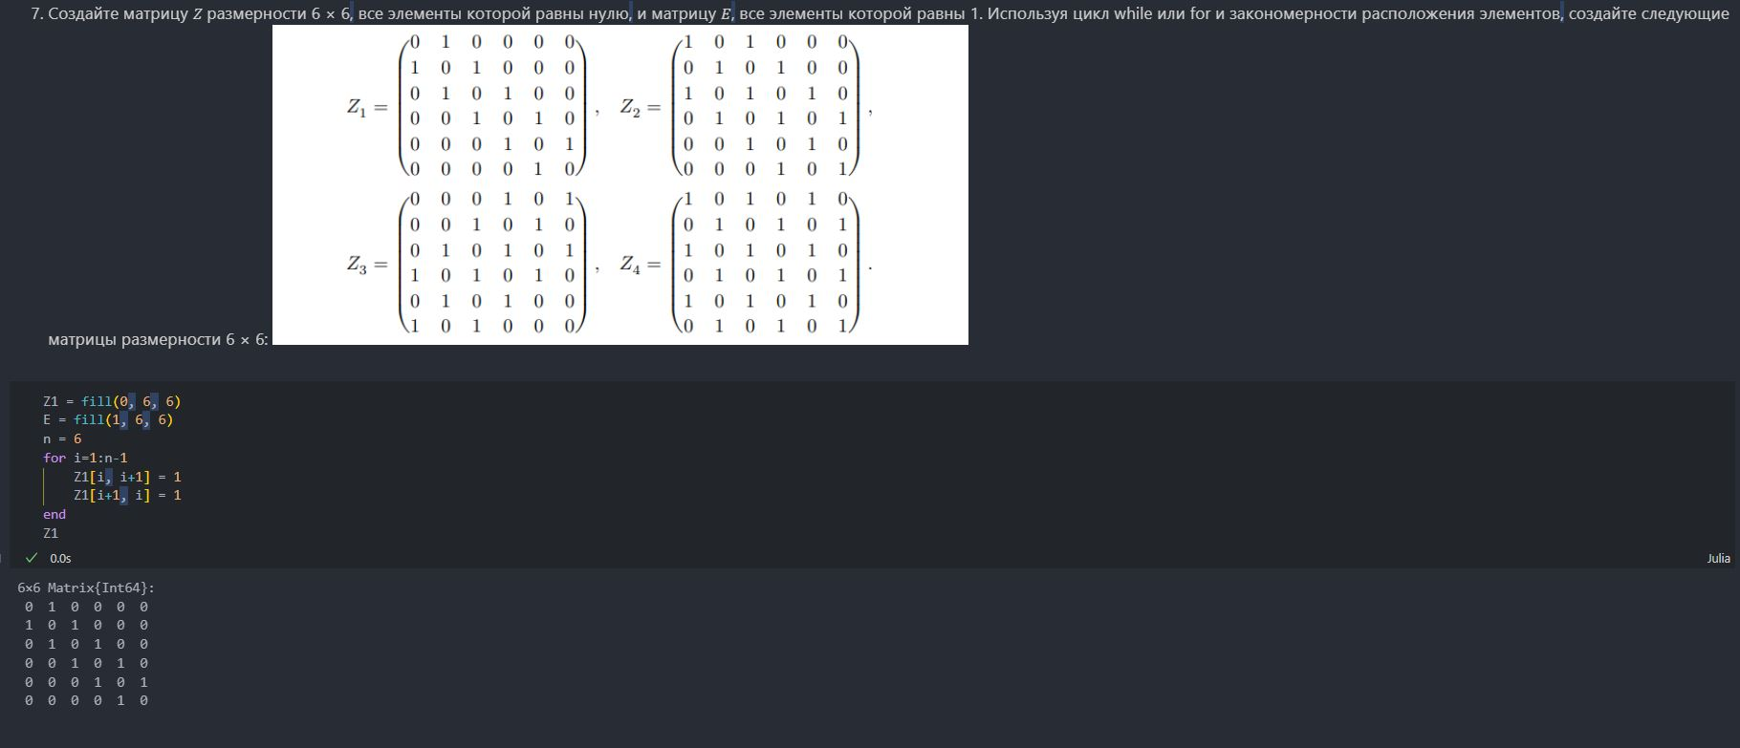

Рис. 17: Задание 7

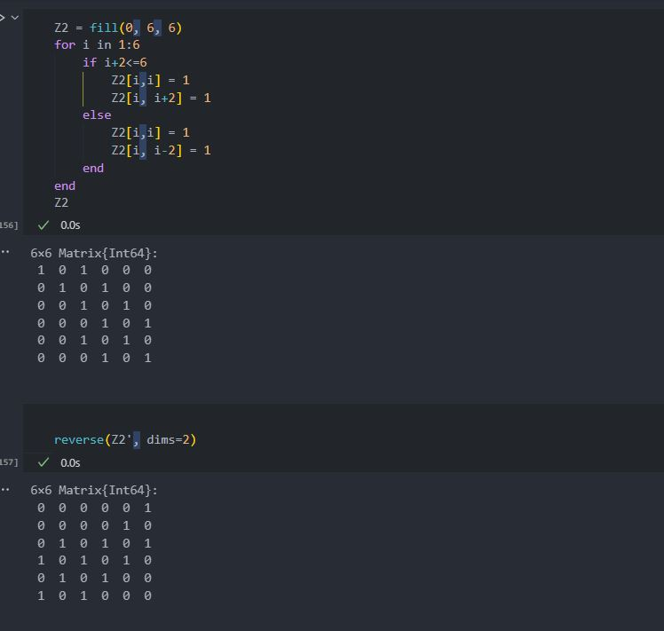

Рис. 18: Задание 7

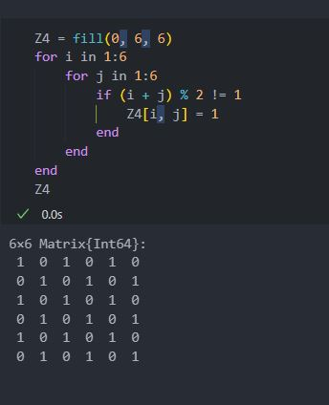

Рис. 19: Задание 7

Создадим функцию эквивалентную одноименной функции из языка R(рис. fig. 20)

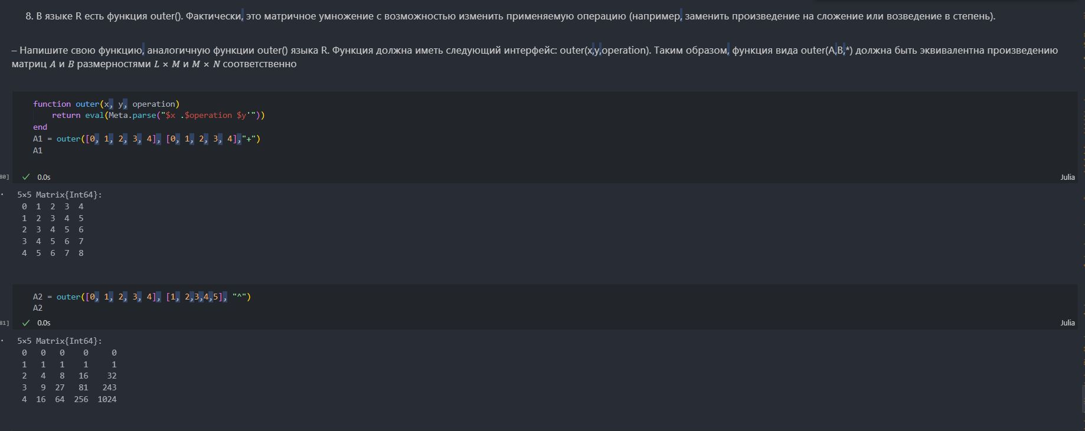

Рис. 20: Задания 8

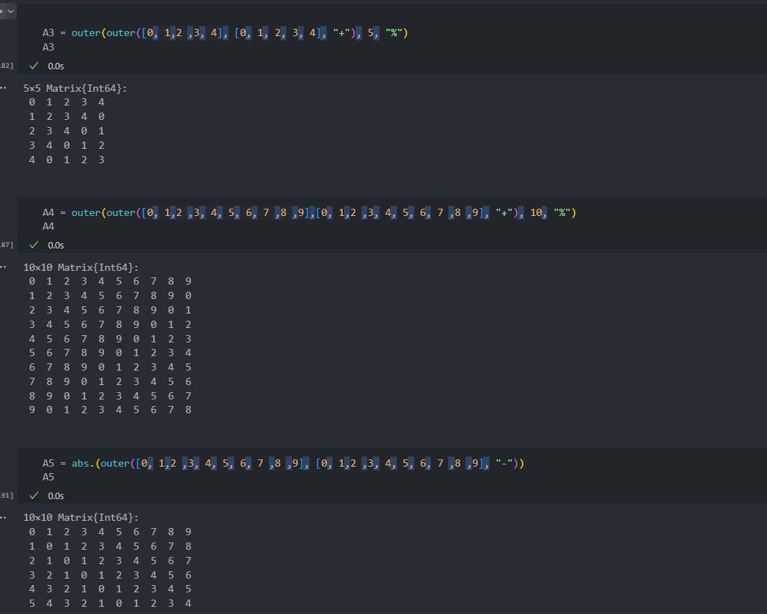

Рис. 21: Задания 8

Решим линейное уравнение в матричном виде в задании 9(рис. fig. 22)

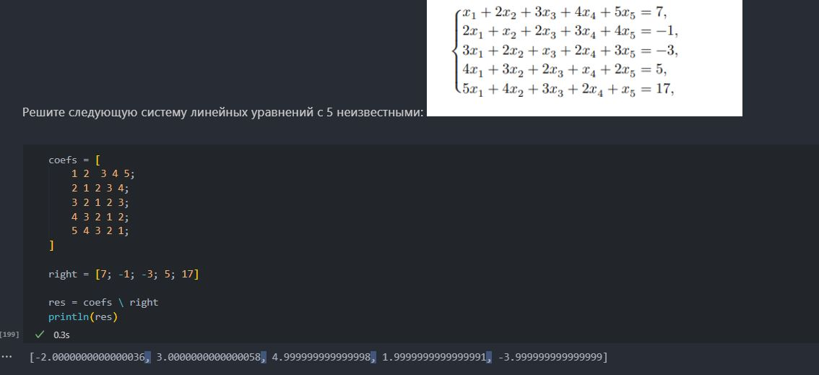

Рис. 22: Задания 9

В 10 задании произведем анализ количества элементов матрицы, удовлетворяющих необходимым условиям(рис. fig. 12)

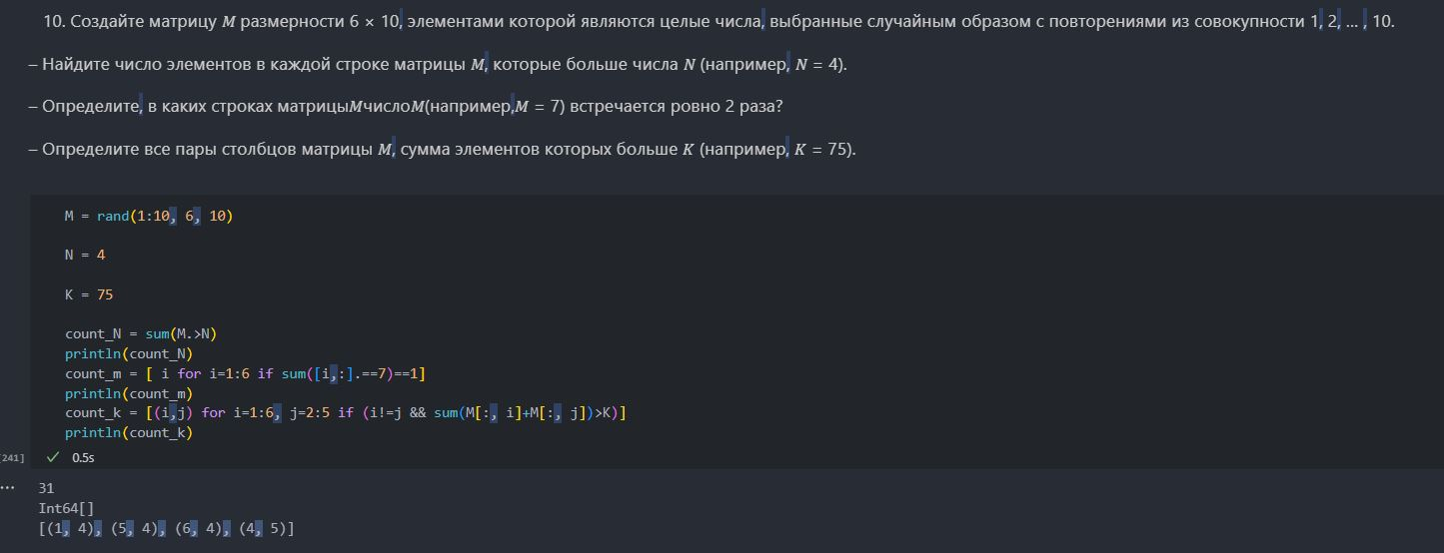

Рис. 23: Задание 10

В задании 10 найдем значения двух сумм(рис. fig. 12)

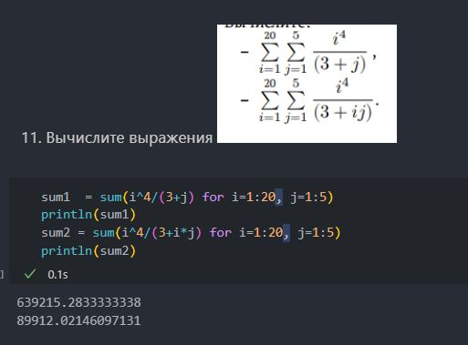

Рис. 24: Задание 11

# 4 Выводы

В результате выполнения данной лабораторной работы были освоены циклы, функции и сторонние для Julia пакеты для решения задач линейной алгебры и работы с матрицами.

# Список литературы

1. JuliaLang [Электронный ресурс]. 2024 JuliaLang.org contributors. URL: <https://julialang.org/> (дата обращения: 11.10.2024).

2. Julia 1.11 Documentation [Электронный ресурс]. 2024 JuliaLang.org contributors. URL: <https://docs.julialang.org/en/v1/> (дата обращения: 11.10.2024).